LES HEURES DE MÉLUSINE

L’association de Calligraphie et d’Enluminure a le plaisir de vous présenter son programme pour le premier semestre 2014

1er et 2 mars 2014 : 2 jours de calligraphie avec Elizabeth COULOIGNER

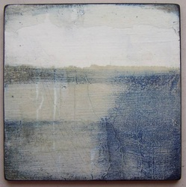
Stage ouvert aux débutants comme aux initiés.
Elisabeth travaille depuis plusieurs années sur les fonds et a réussi à en faire de véritables tableaux. C’est cette expérience qu’elle nous propose de partager avec elle. Nous explorerons plusieurs matières sur médium et sur papier.

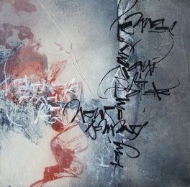

Ce stage s’adresse à des débutants, mais des calligraphes expérimentés pourront prolonger leur travail sur les fonds avec de la calligraphie au pinceau.
Le matériel est fourni par l’association.

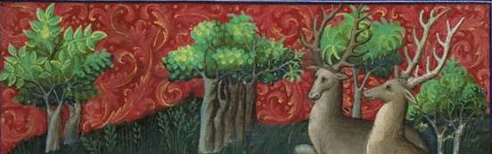
13 avril 2014 : une journée d’enluminure avec Béatrice BALLOY
Stage ouvert aux débutants comme aux initiés.
Béatrice, une habituée de Coulon, revient dans le Poitou avec deux animations cette année.
A partir du Livre de Chasse de Gaston Phébus, nous allons travailler sur les fonds colorés.

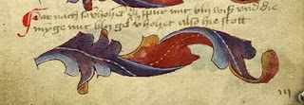
26 et 27 avril 2014 : 2 jours d’enluminure avec Klaus Peter SCHÄFFEL
Stage ouvert aux débutants comme aux initiés
Klaus Peter, enlumineur Suisse bien connu, revient partager son savoir. Cette année nous allons travailler sur les modèles de Goettingen avec les pigments traditionnellement utilisés. A partir de ce travail historique, nous transposerons ces exercices dans la réalisation de lettrines plus contemporaines.

31 mai et 1er juin 2014 : 2 jours de calligraphie avec Benoît FURET
Stage ouvert aux débutants comme aux initiés.
Benoît, calligraphe de Brest, va nous faire découvrir sa technique du gaufrage. Cet apprentissage pourra être réinvesti dans nos propres compositions. Nous allons également nous amuser avec les filigranes que Benoît sait décliner à l’infini.
Vous pouvez découvrir son travail sur son blog « Anachropsy »

29 juin 2014 : une journée d’enluminure avec Béatrice BALLOY
La deuxième journée avec Béatrice sera dans la continuité de ce qui a été réalisé le 18 avril.
A partir du livre de chasse de Gaston Phébus, et un travail sur le fond, nous allons travailler sur une partie vivante, un animal ou un personnage.

Conditions d’inscription :

L’adhésion à l’association est obligatoire et doit être réglée lors de l’inscription aux stages.
L’adhésion annuelle est de 15 € et n’est payable qu’une fois dans l’année de programmation.

L’inscription n’est valide qu’après la réception d’un chèque d’arrhes de 25 ou 30 € par stage et le règlement de l’adhésion.

L’association se réserve le droit d’annuler les stages s’il n’y a pas assez de participants. Dans ce cas les arrhes seront remboursées.

Tarifs des stages :
1 journée avec Béatrice 50 €
2 jours consécutifs avec Elisabeth ou Benoit 70 €
2 jours consécutifs avec Klaus Peter 80 €

Horaires et lieu :
10 h à 18 h
Centre Social et Culturel du Marais
3 , place de la Coutume
79150 COULON

BULLETIN D’ADHÉSION ET D’INSCRIPTION 2014

Prénom : Nom :
Adresse :
Téléphone :
Mail :

Adhésion à l’association (obligatoire pour pouvoir assister aux stages) (joindre un chèque de 15 €)

Calligraphie avec Elizabeth COULOIGNER les 1 et 2 mars (joindre un chèque d’arrhes de 30 €)
Enluminure avec Béatrice BALLOY le 13 avril (joindre un chèque d’arrhes de 25 €)
Enluminure avec Klaus PETER SCHÄFFEL les 26 et 27 avril (joindre un chèque d’arrhes de 30 €)
Calligraphie avec Benoît FURET les 31 mai et 1er juin (joindre un chèque d’arrhes de 30 €)
Enluminure avec Béatrice BALLOY le 29 juin (joindre un chèque d’arrhes de 25 €)

Inscriptions et règlements à envoyer à :

Marie-José JUILLOT
8 rue du Calvaire – 86330 La Grimaudière
Les chèques sont à établir à l’ordre de : « Les Heures de Mélusine »

juillotjose@wanadoo.fr

